KONSEP JARINGAN

“Tugas Komunikasi Data TCP-UDP”



DOSEN :
Dr. Ferry Astika Saputra, ST, M.Sc. (197708232001121002)

PENYUSUN :
Mohammad Ihsan Septiano Firdaus (3125600041)

PROGRAM STUDI SARJANA TERAPAN
TEKNIK INFORMATIKA
POLITEKNIK ELEKTRONIKA NEGERI SURABAYA

Soal dan Kunci Jawaban Komunikasi Data (TCP & UDP)

1. TCP vs UDP (Diskusi Cepat)
- Transfer file yang harus lengkap dan terurut: mana yang sesuai?Jawaban: TCP, karena TCP menyediakan layanan byte stream yang andal (reliable) yang menjamin seluruh data diterima secara utuh, tanpa eror, dan terurut menggunakan nomor urut (SEQ), konfirmasi (ACK), serta retransmisi jika ada segmen yang hilang.
- Posisi pemain dalam game real-time: apakah semua pembaruan harus diulang?Jawaban: Tidak (menggunakan UDP), karena game real-time lebih mengutamakan pembaruan posisi terbaru yang sangat cepat dibandingkan mengulang data posisi lama yang sempat hilang di jalan.
- Mengapa DNS lazim memakai UDP namun tetap mendukung TCP?Jawaban: UDP digunakan untuk query standar karena hemat overhead dan cepat tanpa butuh handshake, sedangkan TCP beralih digunakan ketika ukuran respons melebihi 512 byte atau saat melakukan zone transfer antar-server DNS.

2. Hitungan & Konsep UDP
- Payload UDP 1.200 byte. Berapa nilai Length dalam header UDP?Jawaban: 1.208 byte, yang diperoleh dari rumus UDP Length = Header UDP (8 byte) + Payload (1200 byte) = 1208 byte.
- Apakah UDP otomatis mengirim ulang datagram jika hilang?Jawaban: Tidak, karena UDP bersifat connectionless dan tidak memiliki mekanisme retransmisi bawaan; penanganan kehilangan paket sepenuhnya menjadi tanggung jawab tingkat aplikasi.
- Header mana yang memuat port tujuan, dan mengapa port diperlukan?Jawaban: Header Transport (UDP/TCP) pada field Destination Port, yang berfungsi untuk demultiplexing agar paket data yang tiba di host tujuan diarahkan ke aplikasi/proses spesifik yang tepat.
- Apakah sebuah DNS query harus selalu menggunakan UDP?Jawaban: Tidak selalu, karena DNS dapat otomatis beralih menggunakan TCP jika respon data sangat besar, memakai DNSSEC, atau saat zone transfer.

3. TCP Handshake
- Client mengirim SYN (SEQ = 700). Berapa nomor ACK pada balasan SYN+ACK dari server?Jawaban: ACK = 701, karena kontrol flag SYN mengkonsumsi 1 nomor sequence (700 + 1 = 701) sebagai penanda konfirmasi byte berikutnya yang diharapkan server.
- Server membalas dengan SYN+ACK (SEQ = 4.000). Berapa nomor ACK pada respon terakhir client?Jawaban: ACK = 4.001, karena flag SYN dari server juga menghabiskan 1 nomor sequence, sehingga client membalas konfirmasi untuk SEQ 4.000 milik server dengan ACK = 4001.

4. Evaluasi Terintegrasi
- TCP SEQ = 2.500 dengan payload 800 byte. Berapa nomor ACK yang diharapkan penerima selanjutnya?Jawaban: ACK = 3.300, yang dihitung dari ACK = SEQ + Payload (2500 + 800 = 3300) sebagai nomor sequence byte berikutnya yang ditunggu penerima.
- Pada rwnd = 3.000 B dan cwnd = 2.400 B, berapa batas ukuran Send Window pengirim?Jawaban: 2.400 byte, karena batas ukuran Send Window ditentukan oleh nilai terkecil antara batas penerima dan batas jaringan: min(rwnd, cwnd) = min(3000, 2400) = 2400 byte.
- Kapan koneksi TCP berada dalam status ESTABLISHED?Jawaban: Status ESTABLISHED dicapai setelah proses three-way handshake selesai sepenuhnya (kedua pihak telah sukses saling bertukar segmen SYN dan ACK), menandakan jalur siap mentransmisikan data.
- Bagaimana cara membuktikan bahwa UDP tidak melakukan handshake transport?Jawaban: Dilihat dari analisis packet capture (misalnya via Wireshark), di mana pengirim langsung mentransmisikan paket data/payload tanpa diawali pertukaran segmen perintisan awal seperti SYN dan SYN/ACK.

5. Hasil Praktikum & Screenshot Packet Capture

5.1 Screenshot Eksekusi Skrip UDP (Terminal)
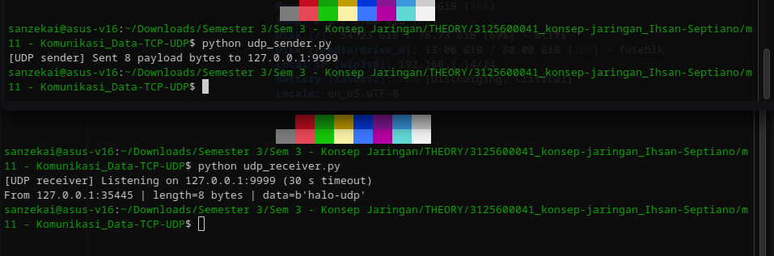

5.2 Screenshot Analisis Header UDP (Wireshark)


